СЦЕНАРИЙ ВНЕКЛАССНОГО МЕРОПРИЯТИЯ
«Я СОЛДАТОМ БЫТЬ ХОЧУ»
Ко Дню защитника Отечества
(для детей 7-10 лет)

Составила: учитель начальных классов МБОУ «Сидоровская сош»
Капорина Людмила Николаевна.

« Я солдатом быть хочу»
сценарий праздничной программы, посвященной
Дню защитника Отечества (для детей 7-10 лет)

Цели:
- Расширить представления детей о Вооруженных силах России.
- Сформировать положительную оценку армии, армейской службы.
- Предотвратить разобщенность между мальчиками и девочками, родителями и детьми.
- Продолжать устанавливать связь классный руководитель – ученик, ученик – родитель, родитель – классный руководитель.
- Развивать творческие способности ребят , сплачивать коллектив.
Форма: Утренник
Роли: Ведущие – классный руководитель, девочки класса.
Жюри – родители (мамы)
Две команды (по 9 чел.): «Пехота», «Пограничники» - сборные уч-ся начальных классов

Подготовительная работа с детьми:
- Мальчикам – нарисовать различные виды военной техники (вертолеты, корабли, самолеты, танки и т.п.). Редколлегия – оформляет выставку работ.
- Изготовить вместе с девочками «пригласительные » по количеству участников в игре. Выпуск поздравительных стенгазет к празднику.
- Подготовка реквизитов и оформление.
Оборудование:
Две детские машинки, мешки , шары, канат, матрац, подушка, одеяло, сердечки из бумаги. Два комплекта женской одежды: юбки, кофты, косынки, шляпки для конкурса «Маскировка»
Музыкальное оформление:
Подготовить 3-4 музыкальных фрагмента для сопровождения конкурсов.
Оформление помещения
Выставка рисунков «Наша армия родная», стенгазеты, шары..
ВНЕКЛАССНОЕ МЕРОПРИЯТИЕ « Я солдатом быть хочу»
Звучит музыка, . выходят ведущие девочки в красивых платьях.
1 Ведущий: Здравствуйте гости нашего праздника!
2 Ведущий Разрешите представиться (называют себя я..), на праздник, посвящённый защитникам Отечества, прибыли.

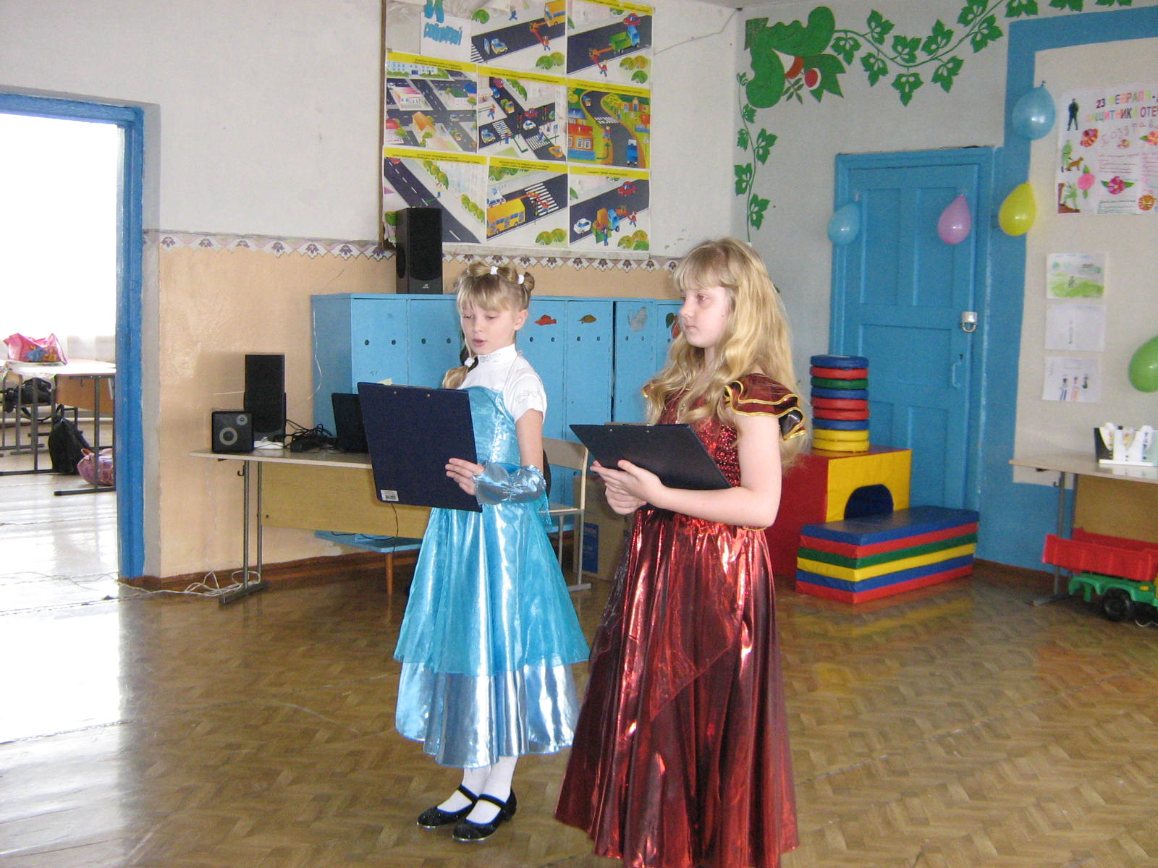

2 Ведущий А теперь мы приглашаем на сцену участников нашей программы.

С песней «Бравые солдаты»
входят мальчики строевым шагом
1 Ведущий: Для начала хочу поздравить всех присутствующих в зале мальчишек – будущих воинов – с наступающим праздником.
Дуют ветры в феврале,
Воют в трубах звонко,
Змейкой мчится по земле
Лёгкая позёмка.
Поднимаясь, мчатся вдаль
Самолётов звенья.
Это празднует февраль
Армии рождение.
2 Ведущий: Кто в русской армии герой?
Понятно без подсказки,
А если нет, то наш совет –
Читайте на ночь сказки.
Кто суп варил из топора,
Чертей не раз морочил.
Такого жара им давал,
Проверьте, кто захочет.
Кто же это? Без кого не бывает ни одной армии в мире? Правильно, это солдат. И сегодняшнюю конкурсно-игровую программу мы назвали «Я солдатом быть хочу». Всем известно, что русские солдаты всегда славились силой, смекалкой, мужеством. И я уверена, что из наших сегодняшних мальчишек вырастут именно такие люди.

1 ученик

Чудесный праздник в феврале
Страна моя встречает.
Она защитников своих
Сердечно поздравляет!

2 ученик

На суше, в небе, на морях
И даже под водою
Солдаты мир наш берегут
Для нас, дружок, с тобою.

3 ученик
Когда я вырасту большим,
Где б ни служил, повсюду
Свою Отчизну защищать
И я надёжно буду!

4 ученик

День защитников Отечества
Отмечает вся страна.
Чтит сегодня человечество
Тех, чья слава на века!

5 ученик
Кто с мечом, в кольчуге кованой,
Нашу землю защищал,
Кто в борьбе с фашистской нечистью
Вновь свободу отстоял!

6 ученик
Для защитников Отечества
Дел всегда невпроворот -
Неспокойно ведь в Отечестве
И своих полно забот.

Песня « ТЫ не бойся мама»
Первый
Обидеть слабого легко,
Не стоит и трудиться.
Тот, кто над всеми высоко
Стоит — еще не птица!
Забудь про возраст и про рост,
Будь с каждым честен, вежлив, прост.
Второй.
Бабушка, мама, сестра или тетя
Очень нуждаются в нашей заботе!
Женщины — это святая святых!
Оберегать обязуемся их!
Третий.
Чтоб ни случилось с моею страной,
Буду гордиться лишь ею одной!
Встанем на стражу порядка и чести!
Будем верны мы Отечеству вместе!
Четвертый.
Нет на земле идеалов, увы!
Но к идеалу стремиться должны
Все! Чтобы сильными, храбрыми стать
Действовать нужно, не только мечтать!
Пятый.
Не так уж и просто быть Защитником!
Это работа большая и сложная!
Но если имеешь силу характера,
То стать Защитником можно!

1 Ведущий.
Конечно, сила — это великая вещь! Но не всегда только сила выручала русского воина. Порою нужна была и смекалка. Помните того солдата, который старую жадную бабку кашей из топора накормил?
Появляются старушка и солдат.
Солдат (поет).
Солдатушки, бравы ребятушки!
Где же ваши жены?
Наши жены — пушки заряжены,
Вот где наши жены!
Солдатушки, бравы ребятушки!
Где же ваши деды?
Наши деды — славные победы,
Вот где наши деды!
Здорово, бабушка!
Бабка.
Здравствуй, солдатик! С чем в гости пожаловал? Куда идешь?
Солдат.
Иду я домой после службы военной, а к тебе зашел, потому как проголодался очень, а путь мне еще неблизкий предстоит.
Бабка.
Ох, беда-беда! Накормить-то мне тебя и нечем! Пусто в избе, пусто и в амбаре!
Солдат.
Это не страшно! Топор-то у тебя найдется?
Бабка.
А зачем тебе топор?
Солдат.
Как зачем? Кашу буду из него варить!
Бабка.
Ох, и насмешил же ты меня, солдатик! Кто же из топора кашу варит?
Солдат.
А ты мне принеси топорик-то, да и чугунок не забудь! Я тебя быстро научу, как кашу из топора варить надо!
Бабка. Приносит топор и чугунок.
Солдат.
Так! Ставим чугун в печь, наливаем в него водички и кладем топор. А теперь подождем, пока водица закипит!
Бабка.
Ну, что? Уже кипит?
Солдат.
Еще нет! Какая ты быстрая! Подожди чуток! Ты мне лучше вот что скажи: ты кашу с пшеном любишь или без пшена? Я-то без пшена привык кашу есть!
Бабка.
Ох, а я, милый, люблю с пшеном!
Солдат.
Ну, тогда неси для себя горсть пшена!
Бабка убегает за пшеном.
Солдат.
Я тебя, старая, научу, как людей военных правильно привечать!
Бабка (возвращается).
Держи-ка, милый? Да сыпь побольше, я крутую кашку люблю!
Солдат.
А масла ты в кашу кладешь?
Бабка.
А как же! Какая каша без маслица?
Солдат.
Так что ж ты стоишь! А ну беги за маслом, а заодно и сахарку не забудь! Чай, кашку-то сладенькую привыкла есть!
Бабка.
Ох, и не говори, милый! Грешна я, сладенькое люблю!
Бабка приносит масло и сахар.
Солдат (пробует).
Вот теперь у нас самая настоящая каша из топора получилась! Hа-ка попробуй.
Бабка.
Вкусная твоя каша! Я и не думала, что из топора можно такую сварить!
Солдат.
Русский солдат на все способен: и в бою не подведет, и кашу сварит, и скряг да жадин проучит! (ПоетСолдатушки, бравы ребятушки!
Где же ваши дети?
Наши дети — лучшие на свете! Солдат и старушка уходят.
Вот где наши дети! (2 раза)
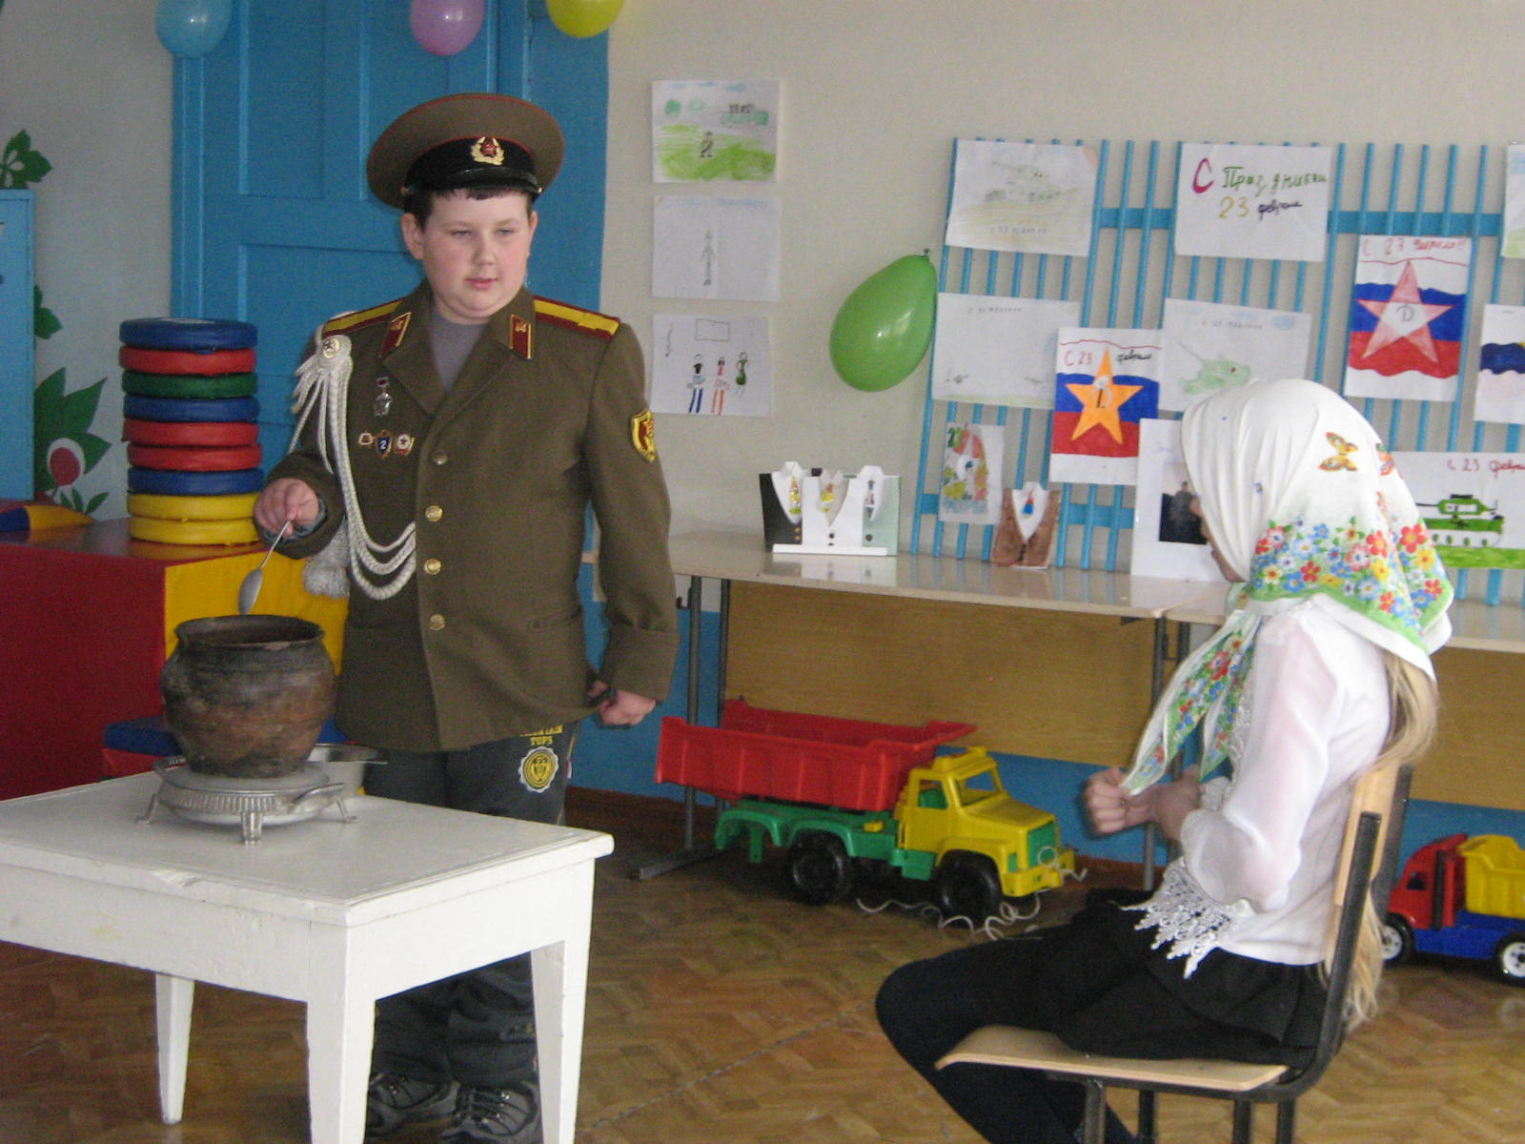
Выходят девочки с поздравлениями

У мальчишек нынче праздник,
Двадцать третье, февраль.
В школе каждый одноклассник,
Не листая календарь
Поздравлений ожидает
Прямо с раннего утра.
Ненавязчиво вздыхает:
Где ж вы, девочки? Ура!
Вот и кончились уроки,
Скоро будут поздравлять,
Песни петь под караоке
И подарочки вручать!
Пару строчек написали
Мы для каждого из вас.
Если что не угадали,
Строго не судите нас.
ВРУЧИТЬ ПОЗДРАВЛЕНИЯ МАЛЬЧИКАМ
(поют частушки)

Мы девчушки-хохотушки,
Очень весело живём,
Про мальчишек мы частушки
Обязательно споём.

Корабли уходят в море,
Самолёты в облака,
Пусть везде об этом знают,
Наша Армия сильна.

МЫ ПОЕМ ДЛЯ ВАС СЕГОДНЯ,
И МОТИВ У НАС ОДИН,
С ДВАДЦАТЬ ТРЕТЬИМ ВАС ПОЗДРАВИТЬ
ОЧЕНЬ-ОЧЕНЬ МЫ ХОТИМ!

В НАШЕМ КЛАССЕ КАЖДЫЙ МАЛЬЧИК
ОЧЕНЬ ЛОВОК И КРАСИВ,
ПОТОМУ ТАК РАД, КОНЕЧНО,
ВЕСЬ НАШ ЖЕНСКИЙ КОЛЛЕКТИВ!

В НАШЕМ КЛАССЕ ВСЕ МАЛЬЧИШКИ
ЛЮБЯТ ОТЛИЧИТЬСЯ.
КТО РИСУЕТ, КТО ПОЕТ,
КТО-ТО ВЕСЕЛИТСЯ!

НА УРОКАХ НЕ ЗЕВАЙТЕ,
БУДЬТЕ ВСЕ ВНИМАТЕЛЬНЫ,
И ХОРОШИЕ ОЦЕНКИ
БУДУТ ОБЯЗАТЕЛЬНО!

РАЗБУДИ МАЛЬЧИШЕК НОЧЬЮ,
В САМОЙ СЕРЕДИНОЧКЕ,
АЛФАВИТ ОНИ РАССКАЖУТ
БЕЗ ОДНОЙ ЗАПИНОЧКИ!

ТРЕТЬЯ ЧЕТВЕРТЬ УЖ В РАЗГАРЕ,
ЧАСИКИ ЗАТИКАЛИ,
А МАЛЬЧИШКИ-ТО МЕЧТАЮТ:
СНОВА БЫ КАНИКУЛЫ!

ОПОЗДАНЬЯ ВСЕ МАЛЬЧИШКИ
ОБЪЯСНЯЮТ ПРОСТО:
- А УЧИТЬСЯ НА УРОКЕ
НИКОГДА НЕ ПОЗДНО!

НА УРОКАХ ВСЕ МАЛЬЧИШКИ
ДАЖЕ ОЧЕНЬ ХОРОШИ,
А ПРИХОДИТ ПЕРЕМЕНА –
ТЫ ПОЩАДЫ НЕ ИЩИ!

А МАЛЬЧИШКИ НАШИ ОЧЕНЬ
ЛЮБЯТ БЕГАТЬ И ИГРАТЬ.
И УЧИТЬСЯ ОБЕЩАЮТ
НА ЧЕТЫРЕ И НА ПЯТЬ!

ВСЕ ЧАСТУШКИ ПЕРЕПЕЛИ,
ДА, ВОТ ТАК МЫ ХОРОШИ!
ВЫ ПОХЛОПАЙТЕ ДРУЖНЕЕ,
МЫ СТАРАЛИСЬ ОТ ДУШИ!

2 Ведущий Ну, как нам не вспомнить о наших папах. Они, конечно же, настоящие защитники Отечества, а вот заменить маму у них получается не совсем.

Шуточная песня «Наш папа молодец».

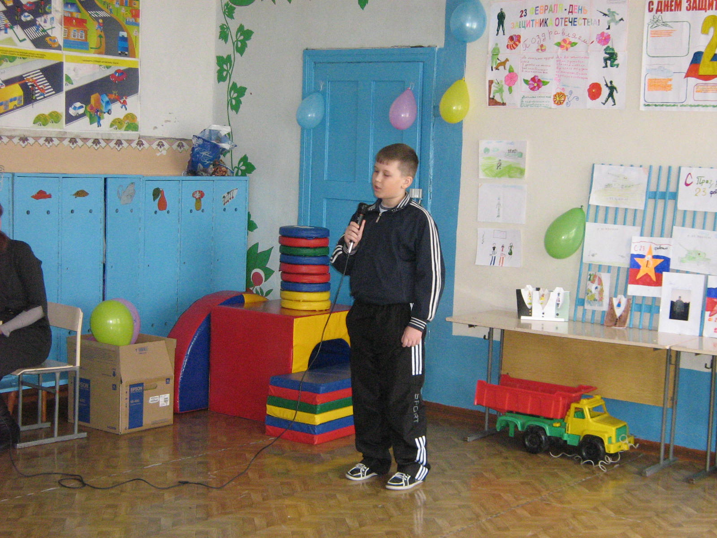
1 Ведущий.
Дорогие мальчики и все мужчины, присутствующие на нашем празднике! Сегодня мы всех вас поздравляем с Днем Защитников Отечества! Мы всех вас очень уважаем. Будьте же для нас достойной опорой и поддержкой.
2 Ведущий
Пусть солнце жжет оттаявшие крыши!
Мы поздравляем нынче тех мальчишек,
Кто невелик, но изо всех силенок
Сам защищает слабых и девчонок!..

Учитель
Сегодня праздник — День защитника Отечества. А значит, мы должны поздравить всех ныне живущих воинов и почтить память героев прошлых лет. Любит народ своего воина. О нем много сложено былин и сказок, придумано пословиц и поговорок, написано песен, рассказов, романов.
Быль и сказка о русском солдате, который воевал и воюет отлично.
Дымом греется, шилом бреется.
А при случае и кашу из топора сварит, — пальчики оближешь.
Все знают: тяжело в учении, легко в бою.
И еще: плох тот солдат, который не мечтает стать генералом.
Именно так говорил наш великий полководец Александр Васильевич Суворов.
И такая есть пословица: солдат спит, а служба идет.
В самые трудные минуты не теряли солдаты чувства юмора, помогавшее им выжить в трудную минуту.
И мы с вами сейчас проведем турнир настоящих защитников отечества.
Сегодня от души вас поздравляем
Мы с праздником российских всех солдат!
Хоть вы пока мальчишки, всем желаем
Успехов вам, здоровья, и ... наград!
Вы смелыми и сильными растите,
Достойны будьте дедовских имен!
Достойны будьте Армии Российской,
Ее побед и полковых знамен!
Ну а в игре сегодняшней желаем
Вам победить и генералом стать!
И главное — не раскисать, не трусить,
Вперед шагать, бороться, побеждать!
Пусть не всегда лицом к тебе удача —
Не огорчайся, лучше песню пой!
Ведь главная солдатская задача —
Мир и покой твоей страны родной!
И ничего, что вы пока мальчишки —
Смелы, упрямы, любите шалить,
Сейчас пройдите путь до генерала —
В игре учитесь, как солдатом быть!

Мальчики делятся на команды и говорят название и девиз
(пока они готовятся игра с залом)
Игра с залом.
Зрителям просто задаются вопросы, и они отвечают на них коллективно или, по желанию, в свободной форме. Можно подобрать стихи с незаконченной рифмой.
Примерные вопросы для игры с залом:
1. Загадки
• Когда он нужен, его выбрасывают, когда не нужен - поднимают, (якорь)
• Одежду всем дала, а сама всегда гола. (иголка)
• Не море, не земля - корабли не плавают и ходить нельзя, (болото)
• Растёт зелёный кустик. Дотронешься - укусит, (крапива)
• Бьют парнишку по фуражке, чтоб пожил он в деревяшке, (гвоздь)
• В доме комната гуляет, никого не удивляет, (лифт)
• Тебе дано, а пользуются люди. (имя)
• Накормишь - живёт, напоишь - умрёт, (огонь)
2. Логические и математические задачи
• Две дочери, две матери да бабушка с внучкой. Сколько всего? (трое)
•Как разделить пять яблок между пятью девочками так, чтобы каждая получила по яблоку и при этом одно из яблок осталось в корзинке? (отдать одной девочке яблоко вместе с корзинкой)
• Полтора судака стоят полтора рубля. Сколько стоят 13 судаков? (13 рублей)
• Трое школьников отправились в сад за яблоками. По дороге встретили двоих. Сколько ребят пришло в сад? Объясните, (трое, т.к. двое других шли из сада им навстречу)
• Горели три лампочки, одну из них погасили. Сколько осталось? (три)
•Летело три страуса, одного охотник убил. Сколько страусов осталось? (страусы не летают)

I. Приветствие команд
Команда «Пехота».
КОМАНДИР ОТДЕЛЕНИЯ: Вас приветствует...
ВСЕ: Команда «Пехота»!
КОМАНДИР: Наш девиз:
ВСЕ:
Пехота — это класс! Пехота — это сила! Всегда идет вперед за матушку-Россию!
1-Й МАЛЬЧИК:
Мы пехота боевая,
Не жалеем сил своих.
Марш-бросок мы прошагаем,
Отстреляем за двоих!
Соперники-мальчишки!
Приветствуем мы вас
И заявляем смело:
Пехота — это класс!
Команда «Пограничники».
КОМАНДИР ОТДЕЛЕНИЯ: Вас приветствует.
ВСЕ: Команда «Пограничники»!
КОМАНДИР: Наш девиз:
ВСЕ:
Пограничники в дозоре —
Вся страна спокойно спит,
Потому что пограничник
Мир и сон ваш сохранит!
(Соперникам)
Пограничники на страже,
Отвести готовы беды,
И сегодня вам докажем,
Что достойны мы победы!

Конкурс "Самый обаятельный". "Самого обаятельного" определяют девочки. Каждая на сердечке из бумаги записывает фамилию "солдата", отличившегося в турнире. Победителю будет вручен специальный "Приз зрительских симпатий".

Учитель : А сейчас, вы пройдете курс молодого бойца
У нас работает жюри. Оно и определит сильнейших.
1 тур — «Охота». Как вы знаете, охота была излюбленным развлечением рыцарей. Существовало несколько видов рыцарской охоты: соколиная охота, загонная охота, псовая травля. У нас будет загонная охота. Вам, уважаемые рыцари, предстоит загнать в эти силки (дает каждой команде по мешку) как можно больше зверей, которые блуждают по всему лесу. Лесом послужит наш большой зал. Внимание! Охота началась!

(надо мячи, мешки)
2 тур – «Верховая езда» Рыцарь прежде всего профессиональный воин, из всего, что он имел, главным, самым важным было его вооружение и конь. Зачастую он сам следил, чтобы оружие было в порядке, не ржавело, конь - накормлен и напоен, не застаивался в конюшне. И следующий наш тур - Верховая езда. Посмотрите, каких замечательных коней вы себе сотворили. Необходимо оседлать воздушный шарик и проскакать на нем. Желательно коней не топтать, не душить, чтобы они не испустили дух раньше времени.
(надо шары 6 штук)
Ведущий.
А вы знаете, конечно, кто герои русских былин?
Дети.
Богатыри.
Ведущий.
Назовите русских богатырей
Ну что, братцы? Покажем нашу силушку богатырскую?
Звучит песня "Богатырская наша сила", муз. А. Пахмутовой, стихи Н. Добронравова.

3 тур - «Богатыри» Перетягивание каната (3 попытки) (надо канат)

4 Тур - "Пилоты" Из листа бумаги делают самолет. Чья модель самолета улетит дальше.( бумага для самолетов)
Учитель А теперь пора и подкрепиться. Солдат, безусловно, должен есть быстро, аккуратно и съедать все до конца. Итак, наш следующий конкурс.
5 тур «Щи да каша — пища наша» (надо пряники)
Кто быстрее и аккуратнее съест пряник, тот получает для своей команды следующую звездочку.)

6 тур Дальнобойщики
На детские грузовые машинки ставят пластмассовые стаканы или ведёрки с водой, наполненные до краёв. К машинкам привязывают верёвки одинаковой длины (по росту ребёнка). По команде надо быстро «перевезти груз» от старта до финиша, стараясь не разбрызгать воду. Побеждает тот, кто быстрее пришёл к финишу и не разбрызгал воду. Можно сделать два приза — за скорость и за аккуратность. (надо 2 детские машинки, 2 стакана с водой)
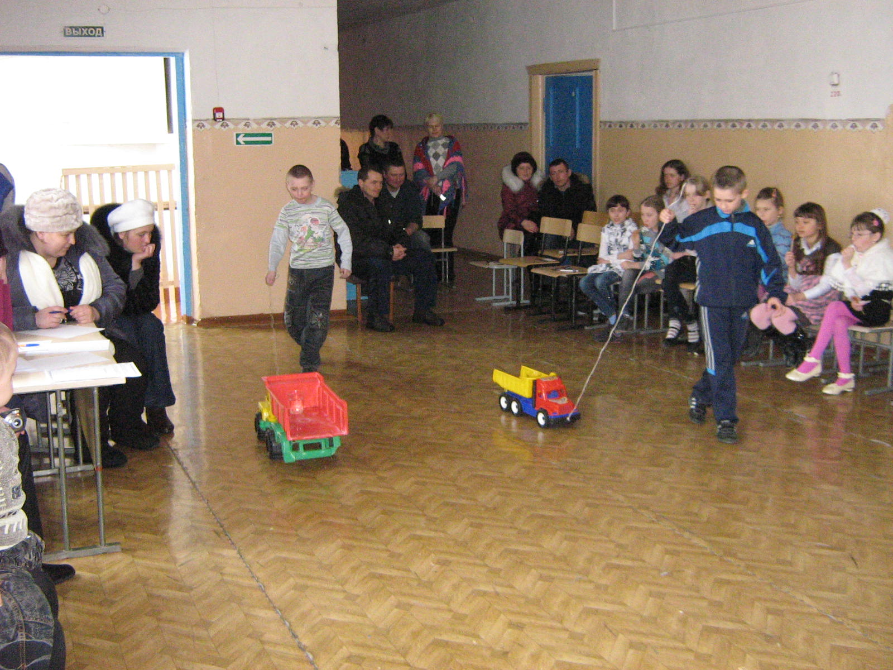
7 тур «Маскировка» (надо вещи девочек)

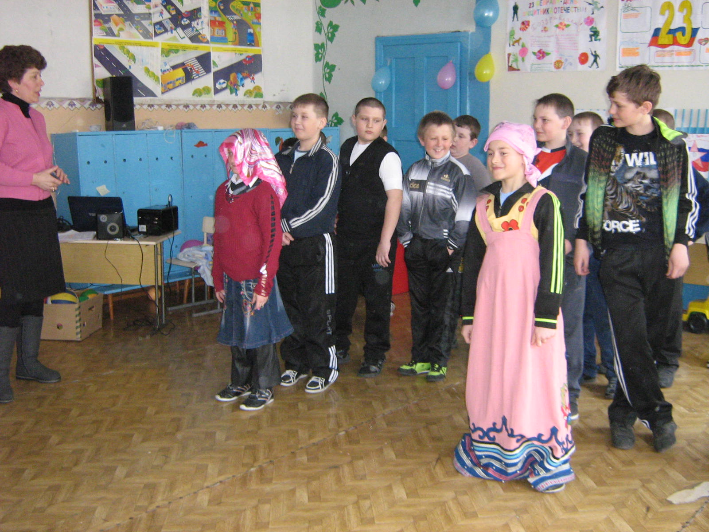
Учитель: Просим командира назначить одного бойца для выполнения ответственного задания.
Командиры называют по одному имени из команды.
Учитель: Внимание, слушайте задание. Вам нужно незаметно пройти через деревню, где остались одни только девушки и женщины. Но на каждом углу стоят полицаи. Чтобы пройти мимо них, нужно замаскироваться. В одной из избушек нам удалось раздобыть камуфляж (показывает юбки, платки, кофты). Разведчикам нужно выйти в сад (за дверь) и замаскироваться под старушку или девочку. Для этого нужно надеть камуфляж, зайти в класс, пройтись и, глядя в зеркало, сказать: «Ах, какая я красивая!», чтобы все поверили.
Дети выходят в коридор маскироваться.
А в это время провести следующий конкурс.

8 тур «Солдатский отбой»
(Участвуют по 1 человеку от команды. Им выдается матрац, простыня, одеяло и подушка.
По сигналу «Отбой!» солдаты стелют постель, раздеваются и ложатся спать. По сигналу «Подъем!» они вскакивают, одеваются, аккуратно складывают одеяло и простыню и сворачивают матрац. Оценивается быстрота и аккуратность.
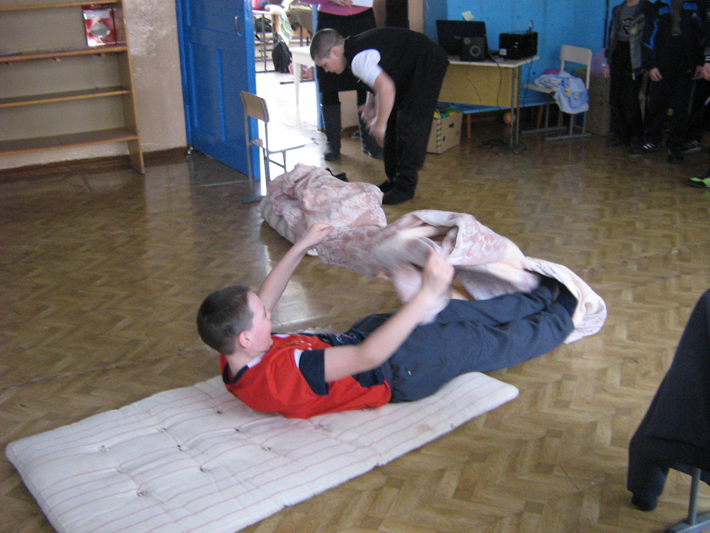
На этом наши состязания закончены. Вы все успешно прошли курс молодого бойца.
И пока жюри подводит итоги, предлагается мальчикам совершить самый смелый поступок – пригласить девочку на танец и потанцевать
Будущие солдаты! Приглашайте, милых дам на танец! (музыку для танца)

ИТОГИ СОСТЯЗАНИЙ, НАГРАЖДЕНИЕ.
Молодцы! Неплохо отвечали. Я хочу вручить вам эти медали, пусть они шоколадные, но ведь именно медаль за отвагу была самой ценной наградой для солдата.
.
1Ведущий.
А мы еще раз поздравляем вас с праздником — с Днем защитника Отечества. Желаем вам здоровья, и пусть небо над Россией и над всем миром будет голубым и чистым.
2Ведущий.
На этом наша встреча закончилась, здоровья всем, успехов!

